L60C
脱机写扇区注册，注册人数不限 IC卡

拨码对照表：
主板上有一个八位的拨码，对应1-8，是用来设置机器地址码的，对应列表输出如下，用户可根据下面的计算方式计算出对应地址码，8位最多可以输出255个地址码，拨码规则如下：
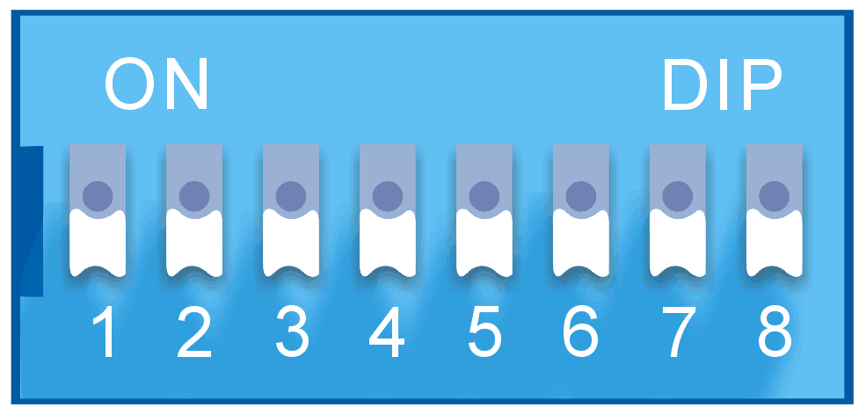
拨码采用二进制，拨码上丝印1 2 3 4 5 6 7 8和ON，如上图所示，当拨码位置在ON时输出的数值分别是1 2 4 8 16 32 64 128
拨码丝印 | 1 | 2 | 3 | 4 | 5 | 6 | 7 | 8
对应数值 | 1 | 2 | 4 | 8 | 16 | 32 | 64 | 128
需要输出的地址码=所有拨到ON的拨码代表的数值相加
如需要输出17地址码=1和5拨到ON即1+16=17
如需要输出155地址码=1、2、4、5和8拨到ON即1+2+8+16+128=155
具体写卡操作请参照软件写卡说明书
蜂鸣器提示音
类型 | 提示内容 | 响声 | 类型 | 提示内容 | 响声
母卡 | 进入母卡加卡 | 2长 | 写卡 | 管理卡成功 | 1短2长3短
 | 退出母卡加卡 | 2长 |  | 管理卡失败 | 1短2长
 | 进入母卡删卡 | 1长 |  | 通行卡 | 2短
 | 进入增加母卡 | 1长 |  | 过期卡 | 1短1长2短
 | 退出增加母卡 | 1长 |  | 拨码ID不符 | 1短1长3短
 |  |  |  | 黑名单 | 1短1长4短
登记 | 登记成功 | 3短 |  | 合法卡 | 1短
 | 登记失败 | 1长 |  | 非法卡 | 1短1长5短
接线说明
